Что делать, если Вы встретили собаку без владельца
Собака с биркой в ухе –животное стерилизовано, вакцинировано, не агрессивно и выпущено на прежнее место обитания. Такие животные тянутся к людям. Пожалуйста, не обижайте их, будьте вежливы и добры к животным.
Собака, проявляющая агрессию
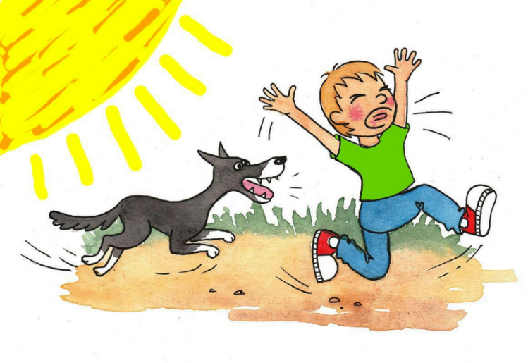
- Не убегайте — собака быстрее и инстинктивно преследует бегущих как добычу.
- Не нападайте.
- Не смотрите на животное пристально — собака воспримет это как угрозу и может напасть.
- Не идите прямо на животное или стаю, старайтесь обойти.
- Если стая далеко и присматривается к вам — сделайте вид, что поднимаете с земли камень.
- Опасность нападения велика, если вы находитесь на территории стаи, где их кормят и где есть щенки. Нужно развернуться и уйти.
Куда звонить
О нахождении животных без владельцев, не имеющих не снимаемых меток и животных, проявляющих агрессию, Вы можете сообщить в администрацию сельского поселения по номеру телефона 8(34669)52035, ИП Матвеев А.Н. 8 902 853 56 00.

Можно подать заявку через АИС «Домашние животные»
(https://animals.admhmao.ru/animals/#/public/catch-request)
Если Вас укусила собака
В течение 10 минут интенсивно промойте место укуса струей воды с мылом.
Обратитесь в ближайший травматологический пункт для оказания первой медицинской помощи.

